**名札サイズ（ネームホルダーに入れて持ち歩く場合はこちら）**

山折り

**（手書き用）**

イラスト集

ここからイラストを

ドラッグ、もしくは

切り貼りして

お使いください。

**緊急時の連絡先は裏面にあります**

連絡先①

連絡先②

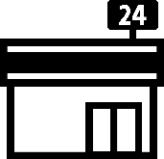







**（Word編集用）**

タイトルを入れてください

**緊急時の連絡先は裏面にあります**

連絡先①

連絡先②

山折り